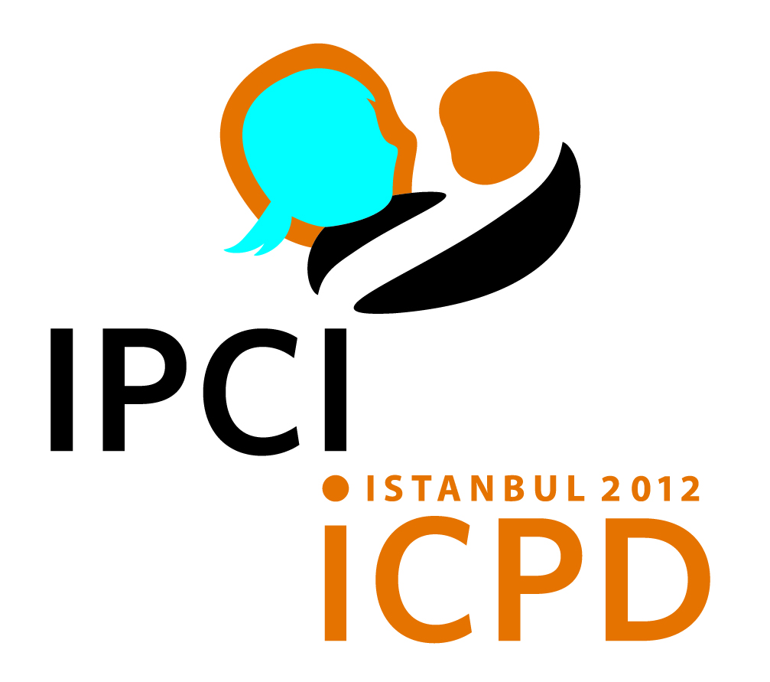
CONFERENCIA INTERNACIONAL DE PARLAMENTARIOS 2012 SOBRE LA IMPLEMENTACIÓN DEL PROGRAMA DE ACCIÓN DE LA CIPD

PROGRAMA PROVISIONAL

Miércoles 23 de Mayo de 2012

10:00-22:00 Inscripción

16:00-16:45 Sesiones informativas para Expertos y Relatores de los Debates en los
Grupos

18:00-19:00 Reunión del Comité Directivo

19:00-20:00 Reunión del Comité de Redacción

Jueves 24 de Mayo de 2012

8:00-12:00 Inscripción (continuación)

MAESTROS DE CEREMONIAS: Sra. Safiye Cagar, Directora de Información y Relaciones Externas, UNFPA y Sr. Neil Datta, Secretario del Foro Parlamentario Europeo sobre Población y Desarrollo

9:00-10:00 Ceremonia Inaugural

preside: Baronesa Jenny Tonge, Vicepresidenta de EPF y presidenta del grupo interparlamentario del Reino Unido

- Palabras de bienvenida
- Excma. Sra. Öznur Çalik, Parlamentaria, Presidenta del Grupo Parlamentario Turco sobre Población y Desarrollo de la Gran Asamblea Nacional Turca y Miembro del Comité Ejecutivo del Foro Parlamentario Europeo sobre Población y Desarrollo (EPF)

- Excmo. Sr. George Tsereteli, Parlamentario, Presidente del Foro Parlamentario Europeo sobre Población y Desarrollo (EPF) y Primer Vicepresidente del Parlamento de Georgia

- Dr. Babatunde Osotimehin, Director Ejecutivo, Fondo de Población de las Naciones Unidas (UNFPA)

- Discursos principales

- Excmo. Sr. Cemil Çiçek, Parlamentario, Presidente de la Gran Asamblea Nacional de Turquía

- Foto del grupo

10:00-10:30 Descanso

10:30-11:30 Sesión de Apertura

preside: Sr. Mr. George Tsereteli, MP, Presidente de EPF y Vicepresidente del Parlamento de Georgia

- Propósito de la Conferencia
Sra. Safiye Çağar, Directora, División de Información y Relaciones Externas, UNFPA

- Discurso principal
Dr. Babatunde Osotimehin, Director Ejecutivo, UNFPA

- Declaraciones de invitados especiales

- Excma. Sra. Carolyn Maloney, Parlamentaria, Cámara de Diputados de los Estados Unidos
- Excmo. Sr. Christian Friis Bach, Ministro de Cooperación para el Desarrollo, Dinamarca
- Excmo. Sr. Cevdet Yilmaz, Ministro de Desarrollo, Turquía

- Elección de los miembros de la Mesa
Presidente del Comité Directivo

- Elección de los miembros del Comité de Redacción
Presidente de la Conferencia

11:30-13:00 Sesión 1

PRESIDE: Sra. Danielle Bousquet, diputada, Francia; Vicepresidenta de EPF

Debate del panel especial: Orígenes del Programa de El Cairo, CIPD: El pasado
Moderador: Parlamentario – A determinar
Panelistas (presentaciones de 7 a 10 minutos, y preguntas y respuestas):

- Programa visionario y resultado de la CIPD: Pertinencia al futuro desarrollo sostenible
Dr. Fred Sai, Médico y promotor de planificación de la familia, Ghana
- Aumento de escala en las estrategias para reducir la mortalidad materna: Éxitos
y problemas persistentes
Dr. Gamal Serour, Profesor de Obstetricia y Ginecología, Universidad Al Azhar,
Egipto
- Subsanar las deficiencias
Sra. Carmen Barroso, Directora Regional, Federación Internacional de Planificación de la Familia, Región del hemisferio occidental

13:00-14:30 Almuerzo presidido por el Excmo. Sr. Prof. Ahmet DavutoĞlu, Ministro de Relaciones Exteriores de Turquía

14:30-16:00 Sesión 2

PRESIDE: Sra. Öznur Calik, diputada, presidenta del grupo interparlamentario sobre población y desarrollo de la Gran Asamblea Nacional de Turquía y miembro de la ejecutiva de EPF

Debate del panel especial: Situación del Programa de la CIPD: El presente
Moderador: Parlamentario – A determinar
Panelistas (presentaciones de 7 a 10 minutos, y preguntas y respuestas):

- Eliminación de la defunción y discapacidad derivadas de la maternidad
Excma. Sra. Sandra Roelofs, Primera Dama de Georgia
- Papel de los Parlamentos en encontrar soluciones para un futuro sostenible
Excma. Sra. Rebecca Kadaga, Presidenta del Parlamento, Uganda
- Responder a la diversidad demográfica: Persistencia de las poblaciones de jóvenes y de las poblaciones en rápido envejecimiento; respuesta a los desafíos de la inversión en capital humano y promoción de la solidaridad entre las generaciones
Sr. Andrew Mason, Profesor en la Universidad de Hawaii, Académico Superior en Estudios sobre Población y Salud, East-West Center
- Logro de un mayor rendimiento de las alianzas mundiales para la salud en la promoción del mandato de la CIPD
Sra. Gita Sen, Profesora Adjunta de Salud y Población Mundial, Departamento
de Salud y Población Mundial, Escuela de Salud Pública de Harvard

16:00-16:30 Descanso

16:30-18:00 Sesión 3
Debate en grupos – aproximadamente 30 a 40 parlamentarios por grupo

Recomendaciones para el Programa de la CIPD después de 2014 y el Documento final

- Movilización de los recursos necesarios para el Programa de la CIPD
- Fortalecimiento del seguimiento por los parlamentarios de la aplicación del Programa de la CIPD
- Legislación y aplicación del Programa de la CIPD
- Comprensión y gestión de la politización del Programa de la CIPD
- Establecimiento de relaciones de colaboración y redes para cumplir el mandato de la CIPD
- La comunicación como instrumento de importancia crítica para lograr una comprensión común y cultivar el apoyo público a la CIPD
- Mecanismos de seguimiento de planes de acción y compromisos nacionales, regionales y mundiales
- Aprovechamiento de las experiencias de los paladines en el pasado y preparación de la próxima generación que apoyará la CIPD

18:00 - Cierre del primer día
Presidente de la Conferencia
Premios del Foro Parlamentario Europeo sobre Población y Desarrollo (EPF):
Reconocimiento de los éxitos notables en la esfera de la población y el
desarrollo

19:00-20:30 Cena presidida por el Excmo. Sr. Cemil ÇİÇEK , Prsidente de la Gran Asamblea Nacional de Turquía

21:00-23:00 Reunión del comité de redacción

Viernes 25 de Mayo de 2011

8:00-8:45 Reunión del Comité de Redacción

9:00-10:30 Sesión 4

PRESIDE: Sra. Yvonne Gilli, diputada parlamento federal suizo, miembro de la Ejecutiva de EPF

Debate del panel especial: El camino a seguir para el Programa de la CIPD: El futuro
Moderador: Parlamentario – A determinar
Panelistas (presentaciones de 7 a 10 minutos, y preguntas y respuestas):

Papel de la sociedad civil en la aplicación del Programa de la CIPD como parte del próximo marco de desarrollo: Medidas concretas -Sr. Tewodros Melesse, Director General, Federación Internacional de Planificación de la Familia

Papel de los legisladores en la utilización del Programa de Acción de la CIPD para conformar los debates sobre los marcos de desarrollo posteriores a 2015 - Sra. Rathika Sitsabaiesan, Parlamentaria, Canadá

Lo que se necesita para facultar a los jóvenes a fin de que creen un mundo mejor para su futuro - Sr. Alex Wirth, Juventud, Estados Unidos de América

10:30-11:00 Descanso

11:00-12:30 Sesión 5
Debate en grupos – aproximadamente 30 a 40 parlamentarios por grupo

- VIH/SIDA
Experto: Sr. George Tembo, Jefe, Subdivisión del VIH y el SIDA, UNFPA
- Juventud
Experto: Sr. Angga Dwi Martha, Promotor de la juventud, Indonesia
- Género y educación
Experta: Sra. Dagmar Schumacher, Directora, Oficina en Bruselas, ONU-Mujeres
- Salud materna
Experta: Sra. Jill Sheffield, Presidenta, Women Deliver
- Planificación de la familia

Experto: Profesor John Cleland, Profesor de Demografía Médica, London School of Hygiene and Tropical Medicine
- Cambio climático
Experto: Sr. Werner Haug, Director, División de Asuntos Técnicos, UNFPA
- Envejecimiento/baja fecundidad
Experta: Sra. Siri Tellier, Profesora Externa, Escuela de Salud Mundial de Copenhague, Universidad de Copenhague
- Migración
Experto: Sr. François Farah, Coordinador, Grupo de Tareas, Objetivos de Desarrollo del Milenio

12:30-14:00 Almuerzo presidido por el Excmo. Sr. Recep AkdaĞ, Ministro de Salud de Turquía

14:00-15:00 Sesión 6
Presentación del resultado de los debates por cada grupo

PRESIDE: Sra. Öznur Calik, diputada, presidenta del grupo interparlamentario sobre población y desarrollo de la Gran Asamblea Nacional de Turquía y miembro de la ejecutiva de EPF

15:00-16:00 Sesión 7
Debate sobre el Proyecto de Declaración de Compromiso

preside: Baronesa Jenny Tonge, Vicepresidenta de EPF y presidenta del grupo interparlamentario del Reino Unido

Presentación del Proyecto de Declaración por el Presidente del Comité de
Redacción

16:00-17:00 Sesión 8
- Aprobación de la Declaración de Compromiso

preside: Baronesa Jenny Tonge, Vicepresidenta de EPF y presidenta del grupo interparlamentario del Reino Unido

- Intercambio de ideas sobre actividades ulteriores
Sra. Safiye Çağar, Directora, División de Información y Relaciones Externas, Fondo de Población de las Naciones Unidas (UNFPA)
Sr. Neil Datta, Secretario, Foro Parlamentario Europeo sobre Población y Desarrollo (EPF)

17:00-17:30 Descanso

17:30 Sesión de Clausura

- Observaciones finales

- Excma. Sra. Öznur Çalik, Parlamentaria, Presidenta del Grupo Parlamentario Turco sobre Población y Desarrollo de la Gran Asamblea Nacional Turca y Miembro del Comité Ejecutivo del Foro Parlamentario Europeo sobre Población y Desarrollo (EPF)

- Excmo. Sr. George Tsereteli, Parlamentario, Presidente del Foro Parlamentario Europeo sobre Población y Desarrollo (EPF) y Primer Vicepresidente del Parlamento de Georgia

- Dr. Babatunde Osotimehin, Director Ejecutivo, Fondo de Población de las Naciones Unidas (UNFPA)

- Discurso del invitado de honor

- Excmo. Sr. Recep Tayyip Erdoğan, Primer Ministro de Turquía

20:00 Cena (paseo en barco) presidida por el Grupo Parlamentario Turco sobre Población y Desarrollo de la Gran Asamblea Nacional de Turquía, con la participación de la Excma. Sra. Fatma Şahin, Ministra de Cuestiones de Familia y Políticas Sociales de Turquía

